KSNET – KSPAY
신용카드 결제 카카오 뱅크카드 추가
변경 메뉴얼

이 문서는 <신용카드 결제 카카오뱅크 카드 추가> 에 관련하여 현재 사용하는 KSPAY 모듈에서 변경 및 작업 부분에 대해 안내하는 문서입니다.

주식회사 케이에스넷 (KSNET)
135-090 서울시 강남구 삼성동 168-26 제일빌딩 3층
회사 홈페이지 : http://www.ksnet.co.kr

문의사항 :
Tel. 02-1544-6030(업무/영업관련)
Tel. 02-3420-6807(결제모듈관련)
Tel. 02-3420-5902(관리자페이지관련)
Fax. 02-3452-6303(전산관련)

< 목 차 >

1. 관련 내용 -------------------------------- 3

2. 연동대상 가맹점 확인 및 연동 -------------------------------- 4

3. 샘플페이지 -------------------------------- 6

1. 관련 내용

-대상 : 소켓방식으로 신용카드 결제수단을 사용중인 가맹점
( 아래 연동대상 가맹점 확인 요망)

-내용 : 신용카드 결제카드 카카오뱅크카드 추가

2. 연동대상 가맹점 확인 및 연동
1) 연동대상 가맹점
- 소켓방식 결제모듈을 사용하는 가맹점
- 가맹점서버에 KSNET암호화 통신모듈이 설치되어있으며, 아래와 같은 샘플페이지를 받아서 작업한 가맹점
** 소켓방식 구분방법 메뉴얼
https://www.ksnet.co.kr/Bbs/Details/?id=1839&ci=PDS&fw=%EC%A0%84%EC%9E%90%EA%B2%B0%EC%A0%9C&p=2

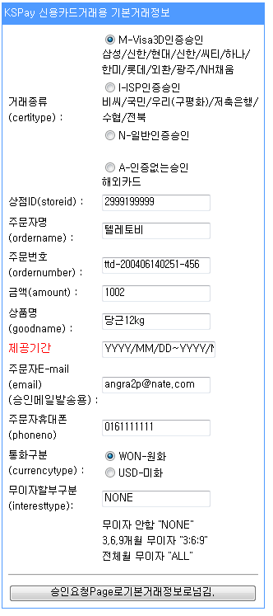

2) 변경 내용 (샘플기준 KSPayCreditFormI.xxx )

- ISP인증 호출시 변수값 추가

-카카오뱅크카드 선택표시 추가 후 선택시 아래 변수값 세팅하여 ISP호출..
<input type=hidden name=KVP_CARDCOMPANY value="0204">

-없으면 추가 되어야하는 변수
-VP_BC_ISSUERCODE 값이 없으면 국민 및 카카오뱅크 인증서가 전부 표시됩니다.
<input type=hidden name=VP_BC_ISSUERCODE value="KA"> // KBC: 국민카드 , KA : 카카오

예) 국민 : KVP_CARDCOMPANY=0204 , VP_BC_ISSUERCODE= KBC
예) 카카오 : KVP_CARDCOMPANY=0204 , VP_BC_ISSUERCODE= KA

- 통신용모듈 및 암호화 모듈, 취소 및 신용카드 응답전문에는 변경사항 없습니다.

- 승인응답의 카드사코드는 국민카드(02) 코드와 동일합니다.

3) 가맹점 적용 시점
- 카카오뱅크 카드 오픈 전 가맹점 적용
가맹점페이지에는 카카오뱅크카드 선택란만 표시되며 선택시 정상동작은 되지 않을 것입니다.

- 카카오뱅크 카드 오픈 후 가맹점 적용
카카오뱅크카드 오픈 이후 가맹점 개발전의 경우 카카오뱅크 카드의 경우에 국민카드를 선택하여 결제하도록 별도안내 필요.
(가맹점 사정으로 수정할 수 없는 경우에는 국민으로 결제하도록 안내하시면 됩니다.)

3. 샘플 및 메뉴얼
문서에서 샘플이 열리지 않을시 pgmodule@ksnet.co.kr로 개발언어 확인하여 메일로 요청해 주시기 바랍니다.

